**PLAN DE CLASE/NOTA TÉCNICA**

**NIVEL: SECUNDARIA**

**FECHA: Lunes 7 de Octubre de 2024**

**1.- NOMBRE DEL PROFESOR: Elisa Peña Muñoz GRADO: 1º GRUPO: A**

**2.- ASIGNATURA: Matemáticas 1**

**3.- TRIMESTRE: 1**

**4.- SEMANA: 7 al 11 de Octubre de 2024**

**5.- TIEMPO: 50 min**

**6.- TEMA: Objetos geométricos**

**7.- PROPÓSITOS:** **Comprender y aplicar la notación de rectas y ángulos**

**8.- CAMPO FORMATIVO:** ( ) LENGUAJES. ( ) SABERES Y PENSAMIENTO CIENTÍFICO. (**X** ) ÉTICA, NATURALEZA Y SOCIEDAD. ( ) DE LO HUMANO Y LO COMUNITARIO.

**9.- EJES ARTICULADORES:** ( ) IGUALDAD DE GÉNERO. ( ) INCLUSIÓN. ( ) VIDA SALUDABLE. ( **X** ) PENSAMIENTO CRÍTICO ( ) APROPIACIÓN DE LAS CULTURAS A TRÁVES DE LA LECTURA Y LA ESCRITURA. ( ) INTERCULTURALIDAD CRÍTICA. ( ) ARTES Y EXPERIENCIAS ESTÉTICAS.

**10.-PROCESO DE DESARROLLO DE APRENDIZAJE (PDA): Representa algebraicamente una sucesión con progresión aritmética de figuras y números.**

**10.- CONTENIDOS: Rectas y ángulos**

**11.- RECURSOS: nota técnica**

**12.- MATERIALES: cuaderno, lápiz, colores**

**13.- INICIO: Pedir a los estudiantes que repliquen la figura del vitral sin usar regla y transportador. Preguntar si consideran que su trazo fue exacto y por qué. Solicitar que respondan a la pregunta del inicio; observe las sugerencias que hagan y destaque las que mencionen herramientas de medición.**

**14.- DESARROLLO:** **Escribir en el cuaderno que son rectas y ángulos.**

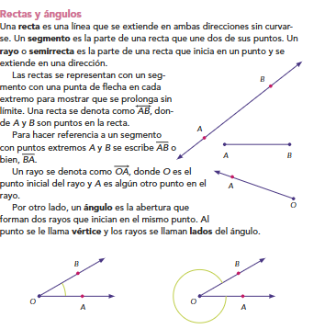

**Resolver pagina 38 y 39**

**15.- CIERRE:** **Se revisa de manera grupal con el fin de que los alumnos comprueben y verifiquen sus resultados de la actividad.**

**Actividad y Tipo de organización: Individual ( X ) Equipo ( ) Grupal ( x )**

**16.- EVALUACIÓN: Autoevaluación ( ) Coevaluación ( x ) Heteroevaluación ( )**

* **ACTITUDINAL: Observa la participación de cada alumno**
* **CONCEPTUAL: Que los alumnos entiendan el tema**
* **PROCEDIMENTAL: Se desarrolla el tema correctamente**

**17.- TAREA: Elaborar un laberinto o dibujo, siguiendo las instrucciones de trazo de rectas que deben colorear para desvelar la figura o encontrar la salida, como lo hiciste en la actividad 2 de libro de la página 39.**

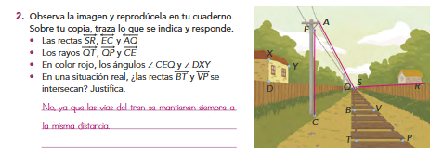

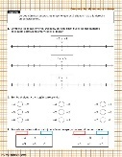

**PLAN DE CLASE/NOTA TÉCNICA**

**NIVEL: SECUNDARIA**

**FECHA: Martes 8 de Octubre de 2024**

**1.- NOMBRE DEL PROFESOR: Elisa Peña Muñoz**

**GRADO: 1º GRUPO: A**

**2.- ASIGNATURA: Matemáticas 1**

**3.- TRIMESTRE: 1**

**4.- SEMANA: 7 al 11 de Octubre de 2024**

**5.- TIEMPO: 50 min**

**6.- TEMA: Medición de Ángulos**

**7.- PROPÓSITOS:** **Comprender y aplicar la notación de rectas y ángulos**

**8.- CAMPO FORMATIVO:** ( ) LENGUAJES. ( ) SABERES Y PENSAMIENTO CIENTÍFICO. (**X** ) ÉTICA, NATURALEZA Y SOCIEDAD. ( ) DE LO HUMANO Y LO COMUNITARIO.

**9.- EJES ARTICULADORES:** ( ) IGUALDAD DE GÉNERO. ( ) INCLUSIÓN. ( ) VIDA SALUDABLE. ( **X** ) PENSAMIENTO CRÍTICO ( ) APROPIACIÓN DE LAS CULTURAS A TRÁVES DE LA LECTURA Y LA ESCRITURA. ( ) INTERCULTURALIDAD CRÍTICA. ( ) ARTES Y EXPERIENCIAS ESTÉTICAS.

**10.-PROCESO DE DESARROLLO DE APRENDIZAJE (PDA): Representa algebraicamente una sucesión con progresión aritmética de figuras y números.**

**10.- CONTENIDOS: Rectas y ángulos**

**11.- RECURSOS: nota técnica**

**12.- MATERIALES: cuaderno, lápiz, colores.**

**13.- INICIO: Una vuelta completa mide 360°. Guíelos para comprobar esto: pida que midan cada ángulo tomando como lado inicial el lado opuesto y sumen ambos ángulos. La suma será 360° en todos los casos; si no, deben revisar su procedimiento**

**14.- DESARROLLO: Medición de Ángulos. Escribe el siguiente apunte en tu cuaderno:**

**El concepto de ángulo corresponde a la geometría, una de las ramas de las**[**matemáticas**](https://concepto.de/matematicas/)**, pero también se aplica en otros campos como la**[**ingeniería**](https://concepto.de/ingenieria/)**, la**[**óptica**](https://concepto.de/optica/)**o la**[**astronomía**](https://concepto.de/astronomia/)**.**

**La medición de los ángulos se realiza a partir del sistema sexagesimal que se expresa en grados (º), minutos (’) y segundos (’’). Un grado equivale a 60 minutos y un minuto equivale a 60 segundos. La cantidad de grados podrá ascender hasta 360, que es considerado el giro completo de una circunferencia. Por ejemplo: En el reloj de agujas, las agujas forman ángulos. A las 12 en punto, cuando las dos agujas apuntan para el mismo lado, el ángulo es de 0°; a las 3 de 90°; a las 6 de 180° y a las 9 de 270°.**

**Los ángulos están representados por una magnitud que puede ser analizada y comparada con otras, por lo que existen operaciones entre ángulos. Se puede sumar y restar ángulos entre sí o multiplicarlos y dividirlos por números enteros.**

**La recta que divide en dos partes iguales a un ángulo se llama bisectriz y cualquier punto de ella equidista de ambos lados del ángulo.**

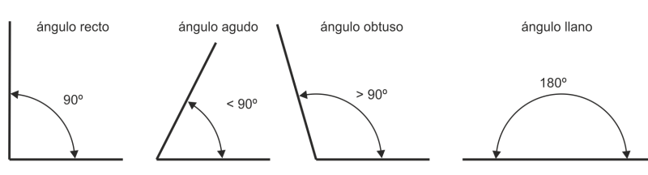

**Realizar pagina 40 y 41**

**15.- CIERRE:** **Se revisa de manera grupal con el fin de que los alumnos comprueben y verifiquen sus resultados de la actividad.**

**Actividad y Tipo de organización: Individual ( X ) Equipo ( ) Grupal ( x )**

**16.- EVALUACIÓN: Autoevaluación ( ) Coevaluación ( x ) Heteroevaluación ( )**

* **ACTITUDINAL: Observa la participación de cada alumno**
* **CONCEPTUAL: Que los alumnos entiendan el tema**
* **PROCEDIMENTAL: Se desarrolla el tema correctamente**

**17.- TAREA: Para reforzar el trabajo de la actividad 8, retome el trabajo que hicieron con las obras de arte en la actividad 3; pero en esta ocasión, pídales que localicen y marquen los ángulos que encuentren en cada obra.**

**PLAN DE CLASE/NOTA TÉCNICA**

**NIVEL: SECUNDARIA**

**FECHA: Miércoles 9 de Octubre de 2024**

**1.- NOMBRE DEL PROFESOR: Elisa Peña Muñoz**

**GRADO: 1º GRUPO: A**

**2.- ASIGNATURA: Matemáticas 1**

**3.- TRIMESTRE: 1**

**4.- SEMANA: 7 al 11 de Octubre de 2024**

**5.- TIEMPO: 50 min**

**6.- TEMA: Medición de Ángulos**

**7.- PROPÓSITOS:** **Comprender y aplicar la notación de rectas y ángulos**

**8.- CAMPO FORMATIVO:** ( ) LENGUAJES. ( ) SABERES Y PENSAMIENTO CIENTÍFICO. (**X** ) ÉTICA, NATURALEZA Y SOCIEDAD. ( ) DE LO HUMANO Y LO COMUNITARIO.

**9.- EJES ARTICULADORES:** ( ) IGUALDAD DE GÉNERO. ( ) INCLUSIÓN. ( ) VIDA SALUDABLE. ( **X** ) PENSAMIENTO CRÍTICO ( ) APROPIACIÓN DE LAS CULTURAS A TRÁVES DE LA LECTURA Y LA ESCRITURA. ( ) INTERCULTURALIDAD CRÍTICA. ( ) ARTES Y EXPERIENCIAS ESTÉTICAS.

**10.-PROCESO DE DESARROLLO DE APRENDIZAJE (PDA): Representa algebraicamente una sucesión con progresión aritmética de figuras y números.**

**10.- CONTENIDOS: Rectas y ángulos**

**11.- RECURSOS: nota técnica**

**12.- MATERIALES: cuaderno, lápiz, colores.**

**13.- INICIO: La medición de los ángulos se realiza a partir del sistema sexagesimal que se expresa en grados (º), minutos (') y segundos ('').Los ángulos se pueden clasificar de acuerdo a la medida que nos de en el transportador, pueden ser: agudo, recto, obtuso, llano**

**14.- DESARROLLO: Escribe en tu cuaderno la clasificación de los ángulos con su ejemplo como se muestra en la página 42.**

**Realizar pagina 42 y 43**

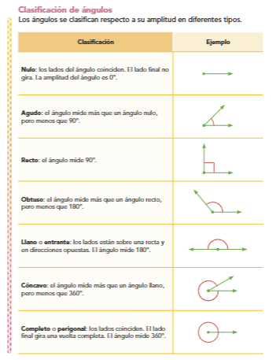

**15.- CIERRE:** **Se revisa de manera grupal con el fin de que los alumnos comprueben y verifiquen sus resultados de la actividad.**

**Actividad y Tipo de organización: Individual ( X ) Equipo ( ) Grupal ( x )**

**16.- EVALUACIÓN: Autoevaluación ( ) Coevaluación ( x ) Heteroevaluación ( )**

* **ACTITUDINAL: Observa la participación de cada alumno**
* **CONCEPTUAL: Que los alumnos entiendan el tema**
* **PROCEDIMENTAL: Se desarrolla el tema correctamente**

**17.- TAREA: Elabora 6 relojes como los vistos en clase para que se pueda decir el ángulo que forma como los vistos en clase.**

**PLAN DE CLASE/NOTA TÉCNICA**

**NIVEL: SECUNDARIA**

**FECHA: Jueves 10 de Octubre de 2024**

**1.- NOMBRE DEL PROFESOR: Elisa Peña Muñoz GRADO: 1º GRUPO: A**

**2.- ASIGNATURA: Matemáticas 1**

**3.- TRIMESTRE: 1**

**4.- SEMANA: 7 al 11 de Octubre de 2024**

**5.- TIEMPO: 50 min**

**6.- TEMA: Medición de Ángulos**

**7.- PROPÓSITOS:** **Comprender y aplicar la notación de rectas y ángulos**

**8.- CAMPO FORMATIVO:** ( ) LENGUAJES. ( ) SABERES Y PENSAMIENTO CIENTÍFICO. (**X** ) ÉTICA, NATURALEZA Y SOCIEDAD. ( ) DE LO HUMANO Y LO COMUNITARIO.

**9.- EJES ARTICULADORES:** ( ) IGUALDAD DE GÉNERO. ( ) INCLUSIÓN. ( ) VIDA SALUDABLE. ( **X** ) PENSAMIENTO CRÍTICO ( ) APROPIACIÓN DE LAS CULTURAS A TRÁVES DE LA LECTURA Y LA ESCRITURA. ( ) INTERCULTURALIDAD CRÍTICA. ( ) ARTES Y EXPERIENCIAS ESTÉTICAS.

**10.-PROCESO DE DESARROLLO DE APRENDIZAJE (PDA): Representa algebraicamente una sucesión con progresión aritmética de figuras y números.**

**10.- CONTENIDOS: Rectas y ángulos**

**11.- RECURSOS: nota técnica**

**12.- MATERIALES: cuaderno, lápiz, colores.**

**13.- INICIO: Iniciamos la clase recordando que la medición de los ángulos se realiza a partir del sistema sexagesimal que se expresa en grados (º), minutos (') y segundos (''). Un grado equivale a 60 minutos y un minuto equivale a 60 segundos. La cantidad de grados podrá ascender hasta 360, que es considerado el giro completo de una circunferencia.**

**14.-DESARROLLO: Escribe en tu cuaderno, Resuelve la siguiente actividad recorta y pega en tu cuaderno.**

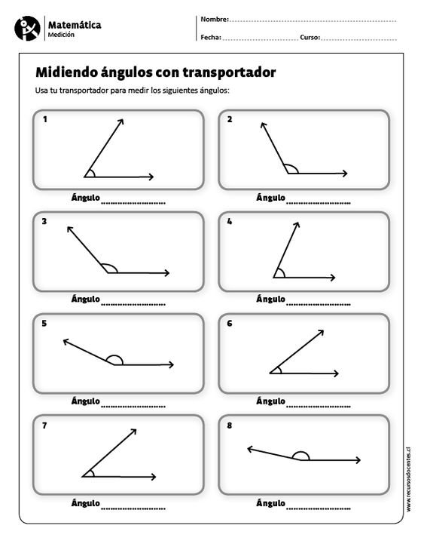

**15.- CIERRE:** **Se revisa de manera grupal con el fin de que los alumnos comprueben y verifiquen sus resultados de la actividad.**

**Actividad y Tipo de organización: Individual ( X ) Equipo ( ) Grupal ( x )**

**16.- EVALUACIÓN: Autoevaluación ( ) Coevaluación ( x ) Heteroevaluación ( )**

* **ACTITUDINAL: Observa la participación de cada alumno**
* **CONCEPTUAL: Que los alumnos entiendan el tema**
* **PROCEDIMENTAL: Se desarrolla el tema correctamente**

**17.- TAREA: No hay tarea.**

**PLAN DE CLASE/NOTA TÉCNICA**

**NIVEL: SECUNDARIA**

**FECHA: Viernes 11 de Octubre de 2024**

**1.- NOMBRE DEL PROFESOR: Elisa Peña Muñoz GRADO: 1º GRUPO: A**

**2.- ASIGNATURA: Matemáticas 1**

**3.- TRIMESTRE: 1**

**4.- SEMANA: 7 al 11 de Octubre de 2024**

**5.- TIEMPO: 50 min**

**6.- TEMA: Medición de Ángulos**

**7.- PROPÓSITOS:** **Comprender y aplicar la notación de rectas y ángulos**

**8.- CAMPO FORMATIVO:** ( ) LENGUAJES. ( ) SABERES Y PENSAMIENTO CIENTÍFICO. (**X** ) ÉTICA, NATURALEZA Y SOCIEDAD. ( ) DE LO HUMANO Y LO COMUNITARIO.

**9.- EJES ARTICULADORES:** ( ) IGUALDAD DE GÉNERO. ( ) INCLUSIÓN. ( ) VIDA SALUDABLE. ( **X** ) PENSAMIENTO CRÍTICO ( ) APROPIACIÓN DE LAS CULTURAS A TRÁVES DE LA LECTURA Y LA ESCRITURA. ( ) INTERCULTURALIDAD CRÍTICA. ( ) ARTES Y EXPERIENCIAS ESTÉTICAS.

**10.-PROCESO DE DESARROLLO DE APRENDIZAJE (PDA): Representa algebraicamente una sucesión con progresión aritmética de figuras y números.**

**10.- CONTENIDOS: Rectas y ángulos**

**11.- RECURSOS: nota técnica**

**12.- MATERIALES: cuaderno, lápiz, colores..**

**13.- INICIO: Repasar los temas vistos esta semana.**

**14.- DESARROLLO:Realiza el siguiente cuestionario:**

**¿Cuántos grados mide el ángulo recto?**

**¿Cuántos grados mide el ángulo obtuso?**

**¿Cuántos tipos de ángulos podemos encontrar? Menciona cuales y escribe un ejemplo.**

**Mide los siguientes ángulos y anota cuantos grados miden:**

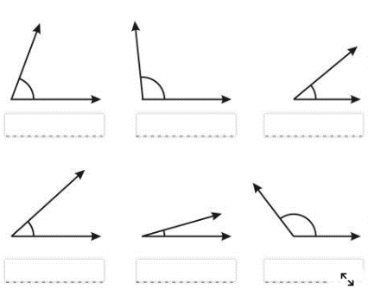

**15.- CIERRE: Se revisa de manera grupal con el fin de que los alumnos comprueben y verifiquen sus resultados de la actividad.**

**Actividad y Tipo de organización: Individual ( ) Equipo ( ) Grupal ( )**

**16.- EVALUACIÓN: Autoevaluación ( ) Coevaluación ( ) Heteroevaluación ( )**

* **ACTITUDINAL: Observa la participación de cada alumno**
* **CONCEPTUAL: Que los alumnos entiendan el tema**
* **PROCEDIMENTAL: Se desarrolla el tema correctamente**

**17.- TAREA: No hay tarea**